Муниципальное дошкольное образовательное учреждение

детский сад № 22

«Детский сад — пространство детской реализации»

«Практики субъектности для формирования детской общности»

Жукова Юлия Евгеньевна, заведующий

Иванова Ксения Андреевна, старший воспитатель

Румянцева Ксения Борисовна, педагог-психолог

Тел. 8(4855) 26-69-20

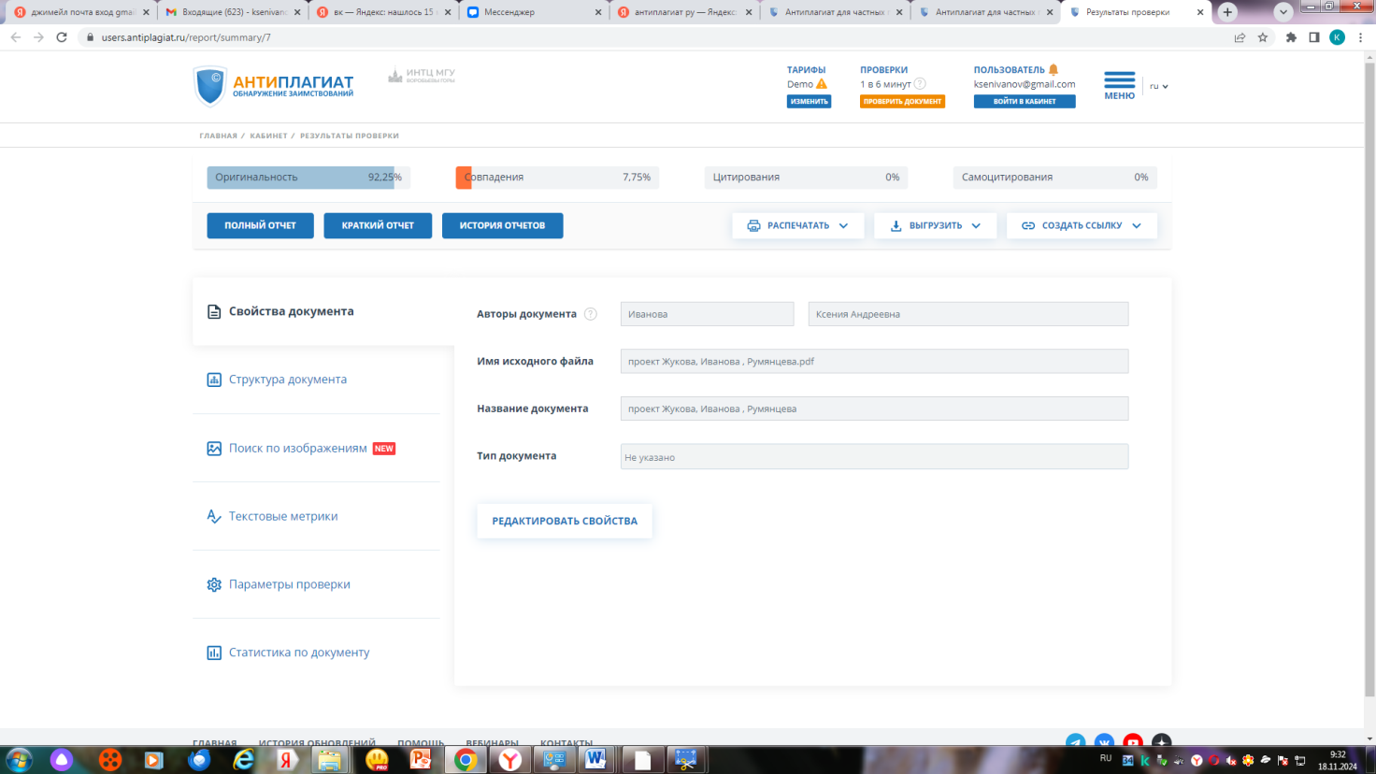

Одна из задач, на решение которой направлен ФГОС ДО - «создание благоприятных условий развития детей в соответствии с их возрастными и индивидуальными особенностями и склонностями, развития способностей и творческого потенциала каждого ребенка как субъекта отношений с самим собой, другими детьми, взрослыми и миром.

Социологические исследования показали, что дошкольники приходят в детский сад общаться и играть со сверстниками, интересно проводить время, особенно это характерно для детей из однодетных семей. Остальное воспринимается как «досадная нагрузка», которой они стремятся избежать. Традиционно организованные занятия интересуют лишь 20% ребят. Но свободное общение детей занимает от 10% до 20% времени их жизнедеятельности. Это выдвигает перед дошкольными организациями задачи, решение которых связано с освоением и реализацией инновационных подходов, предполагающих отказ от ведущей роли взрослого и переходу к парадигме сотрудничества.

В этом контексте актуальным представляется проектирование новых вариантов организации свободной образовательной деятельности на основе детоцентрированных гуманистических концепций дошкольного образования, признанных в международном сообществе и осваиваемых в нашей стране.

Инновационной идеей проекта является освоение и внедрение в практику подходов: идей ровесничества и основ педагогики сотрудничества. Они основаны на принципах уважения личности ребенка, воспитания ответственности и создания развивающей среды, приспособленной для реализации вектора развития, который задается ребёнком, и не противоречат требованиям ФГОС ДО. Использование данных подходов в детском саду обеспечит формирование у дошкольников субъектной позиции и, тем самым, будет способствовать созданию экологичной детской общности.

Проект полностью отвечает Федеральному государственному образовательному стандарту и позволяет выявить и реализовать практически значимые инновационные пути достижения обучающимися новых образовательных результатов.

**Цель:** расширение и реорганизация социального пространства детского сада, создание пространства детской реализации.

**Задачи:** - спроектировать предметно-пространственную среду так, что она являлась благоприятным базисом для активной и естественной детской коммуникации, взаимодействия; презентации своих достижений социальному окружению.

- организовывать общение с ребенком так, чтобы он как можно больше сам инициировал, наблюдал, размышлял, обыгрывал, выстраивал взаимоотношения, а педагог сумел услышать голос ребенка, то есть осуществлять недирективное сопровождение ребёнка;

- ориентировать на создание устойчивых дружеских взаимоотношений, межличностных связей, способствующих внутренней общности детей.

В качестве методологического базиса нами были выбраны идеи ровесничества и педагогика сотрудничества, технология детского блогинга, так как их концепция является оптимальной для реализации вектора развития, который задается ребенком.

Идеи ровесничества (автор Е.Е. Шулешко). Цель: создание условий для удовлетворения ребенком собственной познавательной потребности и освоения им культуры человеческих отношений.

Педагогика сотрудничества. Целью данной технологии является развитие навыков сотрудничества у детей младшего и старшего дошкольного возраста в непосредственно-образовательной деятельности развивающего цикла.

Технология блогинга направлена на развитие эффективной коммуникации между детьми. также способствует самовыражению, социальной адаптации, развитию креативности и самоорганизации, и в свою очередь, обеспечивает формирование субъектной позиции.

**В рамках реализации проекта выделены следующие направления:**

1. Реорганизация развивающей предметно-пространственной среды, которая будет отвечать интересам детей и способствовать детской коммуникации.

Создано пространство для межвозрастной коммуникации.

Это открытая зона в помещении детского сада, которая оснащена разнообразным игровым оборудованием и материалами для самостоятельной деятельности детей.  
Все, что находится в игровой - в открытом доступе для детей. Помещение оснащено всеми необходимыми пособиями, тренажерами, играми, неструктурированным материалом, мягкими модулями для крупногабаритного конструирования.  
В игровую комнату приглашают детей разных возрастов из разных групп, что позволяет реализовать идею разновозрастного сотрудничества. При этом педагог выступает в основном в роли наблюдателя и помощника, предоставляя воспитанникам максимум самостоятельности.  
Особенностью локации является то, что помещение оснащено «умными стенами». Это интерактивные дидактические панели, ковровое поле, магнитно-меловая и грифельная поверхность.  
Наше игровое пространство - это место детских проб и воплощения собственных замыслов. Место, где дети самостоятельны и сами договариваются друг с другом, сами разрабатывают правила и принимают решения.

2. Реорганизация социального пространства детского сада для формирования экологичной детской общности; создание социума, направленного на поддержку вектора развития субъектных проявлений.

Подготовлена к запуску концепция детского блога в Госпаблике детского сада «ВКонтакте». Совместно с детьми, исходя из их интересов и потребностей разработан контент-план блога.

Разработана модель взаимодействия межвозрастного взаимодействия в игровой локации.

3. Содействие формированию представлений педагогов о практиках субъектности и развитии детской общности.

Разработан инфокит практических материалов по развитию субъектной позиции у детей.

**Планируемые конечные результаты:**

1. Разработана и реализована в практической деятельности модель преобразования развивающей предметно-пространственной среды (в детском саду создана площадка для межвозрастного взаимодействия детей, разработаны методические рекомендации по реорганизации среды)

2. Педагогами освоены и применяются концепции ровесничества и педагогики сотрудничества (не менее 60% коллектива детского сада)

3. Повышен уровень сформированности субъектности у детей, уровень организационного и коммуникационного взаимодействия (не менее 45% детей, участвующих в проекте).

**Отчуждаемые продукты проекта:**

1. Инфокит практических материалов по развитию субъектности у детей дошкольного возраста.

2. Контент – план детского блога.

3. Каталог референсов локаций.

Список литературы:

1. Абдулаева Е.А., Алиева Д.А. Развитие свободной игры дошкольников в условиях недирективного сопровождения //Современное дошкольное образование. – 2020. - № 6 (102). – с. 32-46

2. Добротворская С.Г. Организация развивающей среды в образовательном учреждении: Учебное пособие / С.Г. Добротворская. – Казань: Казанский (Приволжский) федеральный университет, 2017. – 176 с

3. Кравцова Е.Е. «Воспитание волшебников» // Издательство «Левъ». – 2019.

4. Рябкова И.А. Исследование свободной игры с полифункциональным материалом (эл. ресурс) //Сборник материалов Ежегодной международной научно-практической конференции «Воспитание и обучение детей младшего возраста». – 2016 - № 5

5. Миркес М.М. «Кубики субъектности». //М.: Линка-Пресс, 2019. - 320 с.

6. Образовательное сообщество «Университет детства», электронный ресурс https://universityofchildhood.ru/

7. Опыт работы социального клуба «Площадка игры и общения», г. Москва https://ягений.рус/game-room/

8. Опыт работы современного детского сада «Сад-Шарик», г. Москва. <http://sadik-sharik.ru/#about>